Projekt školy „Zahrada poznání“ byl vybrán k podpoře částkou 70.000,- Kč v rámci projektu Škola pro udržitelný život, který spoluvyhlašuje Středisko ekologické výchovy a etiky SEVER a Partnerství o.p.s.

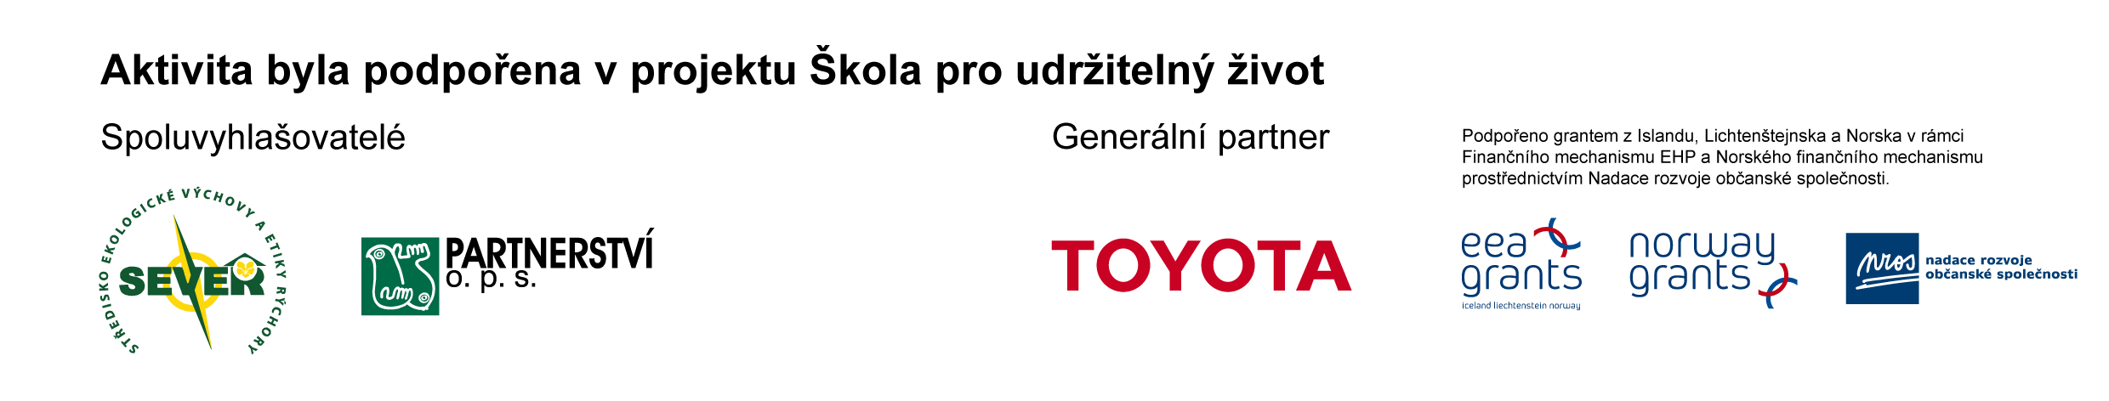
Dětenické školské zařízení má zájem zkulturnit přilehlé prostory v okolí školy a školní jídelny, které jsou v současnosti zarostlé a nevyužitelné a vytvořit zde „Zahradu poznání“, o kterou budou žáci školy v rámci environmentální výchovy pečovat.
Hlavním cílem Zahrady poznání je zlepšit kvalitu vzdělávání pro žáky celého školského zařízení, zlepšit životní prostředí v obci se zapojením co nejširší veřejnosti a vytvoření naučně relaxačního prostoru využitelného pro všechny volnočasové aktivity v obci.

Další informace naleznete na: www.sever.ekologickavychova.cz

